十三届全国人大三次会议精神报告会直播收看操作指南

十三届全国人大三次会议精神报告会通过我校自建平台进行直播，外网不能收看。信息办将于6月2日下午2：00进行直播，本次直播支持PC端和移动端观看。
1、PC端观看操作流程：
会议直播链接地址：
http://njupt.smartclass.cn/MiYun/LiveShowStandard.aspx?liveID=438945
届时请将会议直播链接地址在校园网环境下使用主流浏览器打开，在弹出的对话框里输入部门简称或姓名后点击确定键即可进入直播页面观看。如浏览器提示需启用Adobe Flash Player，请按浏览器提示启用即可正常观看。

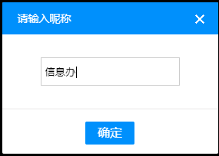

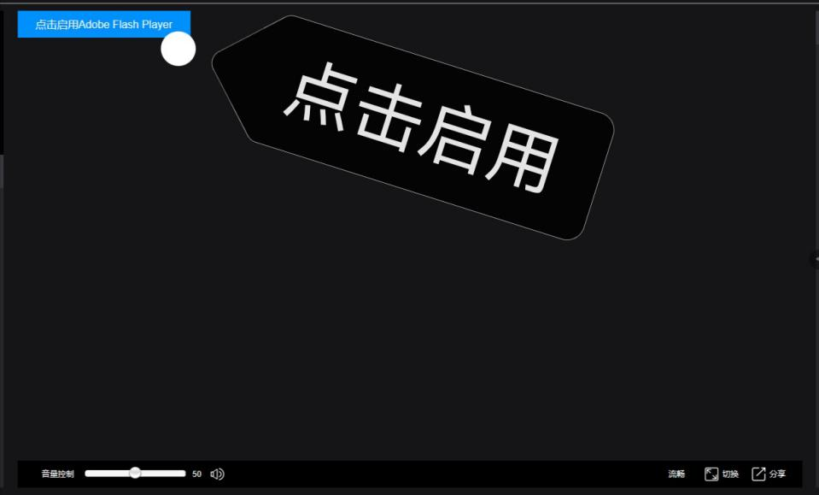

2、移动端观看操作流程
直播二维码:
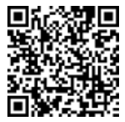
直播开始时手机微信扫描上方二维码即可跳转观看界面，在弹出的对话框里输入部门简称或姓名后点击确定进入直播页面，点击播放键即可观看。

